ecshop2.7.2文章频道接口使用手册

一、简介
1、本接口应用于ecshop文章频道发布；
2、发布时请使用管理员用户帐号；
3、ecshop有utf8和GBK版本，请在发布规则中选择对应编码；
4、本接口基于ecshop2.7.2Release 20100604版制作，应用于其他版本时请自行测试调整；
5、接口文件无须任何改动即可使用，如果你希望增加校验或其他功能，请仔细修改；
6、2个接口文件请复制在网站目录admin下使用；

二、安装接口
在接口文件夹中找到接口文件，如图：
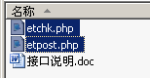

请将etchk.php、etpost.php等接口文件上传到指定目录，请使用二进制方式上传，如图：
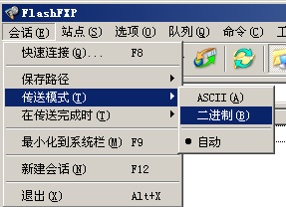

三、配置发布规则
1、复制范例发布规则或者将本节后附的范例规则文本导入ET2发布配置即可，如图：
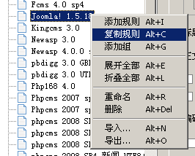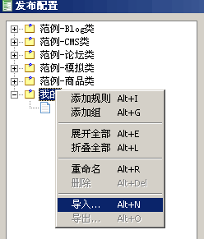

2、将检查网址和发布网址中的“您的网站”改为您要发布的网站网址，如图：

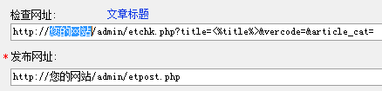

3、在参数取值页，填上您要发布的网站文章分类ID，分类ID不可留空，如图：
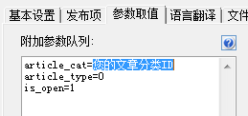

在后台分类管理的这里查看分类ID：
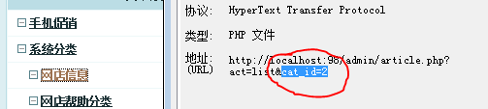

4、填上您的管理账号、密码，注意格式，如图：
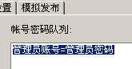

四、接口说明

一、检查接口

1、接口文件名etchk.php，为保密，请自行修改文件名；
2、本接口文件复制在网站admin目录下使用；
3、主要参数
title
文章标题

article_cat
文章分类ID，用于限定检查范围，可不填，请对照管理中心查看分类ID；

vercode
安全校验码，请自行设定，并在检查接口文件开始处修改vercode使其一致；

4、发布配置-文章检查网址处，可以如下填写：
http://您的网站/admin/etchk.php?title=<%title%>&vercode=&article_cat=您的文章分类ID
注：使用大小写敏感的服务器的用户请注意网址大小写和网站文件一致

5、接口文件无须任何改动即可使用，如果你希望增加校验或其他功能，请仔细修改；

二、发布接口

1、接口文件名etpost.php，为保密，请自行修改文件名；
2、本接口文件请复制在网站admin目录下使用；

注：以下参数名后“=”号为示范取值而用，参数名本身不含“=”号；
固定取值的参数，可以在发布规则-参数取值中设置；
采集取值的参数项，请在发布规则-发布项中添加；

3、主要参数
username
会员名参数名

password
密码参数名

title
主题标题参数名

FCKeditor1
内容参数名

4、附加参数
article_cat=
文章分类ID，请对照管理中心查看，必填；

vercode
安全校验码，请自行设定，本项用以防止接口被他人利用，如果需要进行更多校验，请自行填加相关代码；

article_type=0
文章重要性，0为普通，1为置顶，本项必填；

is_open=1
文章是否显示，1为是，0为否，本项必填；

5、可选参数
author
文章作者；

author_email
作者email；

keywords
关键字；

description
网页描述；

file_url
上传文件网址，文章附件默认目录为 /data/article；

link_url
外部链接网址；

7、发布配置-文章检查网址处，可以如下填写：
http://您的网站/admin/etpost.php
注：使用大小写敏感的服务器的用户请注意网址大小写和网站文件一致

8、接口文件无须任何改动即可使用，如果你希望增加校验或其他功能，请仔细修改；

五、常见错误：
一、[err]账号密码错误[/err]
1、检查发布规则-参数取值-账号密码队列；

二、[err]invalid vercode[/err]
1、在发布规则-检查网址中填写的vercode 值和检查接口文件中的vercode值不一致；
2、在发布规则-参数取值-附件参数队列中填写的vercode值和发布接口文件中的vercode值不一致；

三、[err]标题不能为空[/err]：
1、使用的采集规则未能正确采集到标题；
2、采集规则的数据整理将标题过滤了；
3、错误的修改了发布规则-发布项中的标题参数名，正确的参数名请看本文接口说明部分；
4、发布规则未开启utf-8编码转换；

四、[err]内容不能为空[/err]：
1、使用的采集规则未能正确采集到正文数据项；
2、采集规则的数据整理将正文数据过滤了；
3、错误的修改了发布规则-发布项中的正文参数名，正确的参数名请看本文接口说明部分；
4、发布规则未开启utf-8编码转换；

五、文章乱码：
1、发布规则未开启utf-8编码转换；
2、数据整理不当；

六、附件上传不成功：
1、检查附件保存路径和格式是否正确
2、检查附件是否存在
3、检查FTP目录和权限设置；

七、图片不显示：
1、检查发布规则 文件显示URL设置；
2、如果启用FTP上传，则文件显示URL和FTP上传目录应一致；
3、如果使用保存目录而未使用FTP上传，则文件显示URL应和方案的文件保存目录一致；

